鸣心微信公众号功能及用例
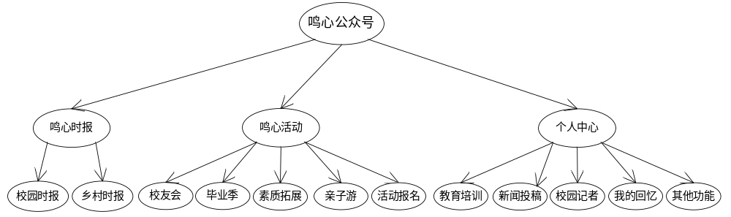
1.1公众号功能图

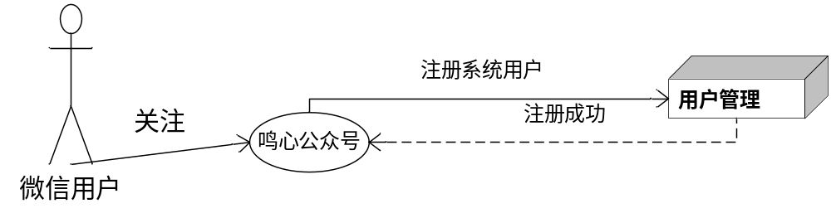
1.2用户关注用例图

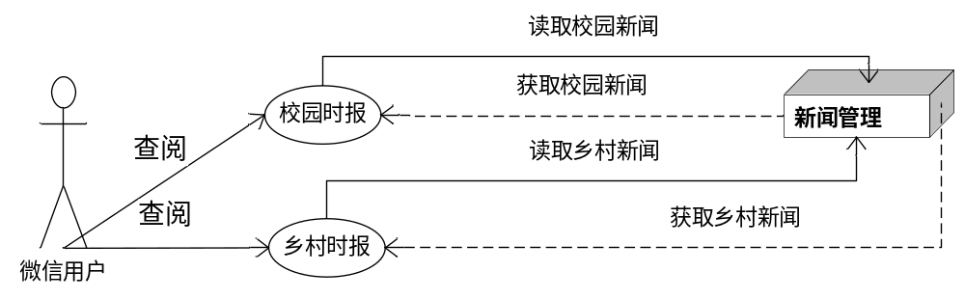
1.3用户查看新闻用例图

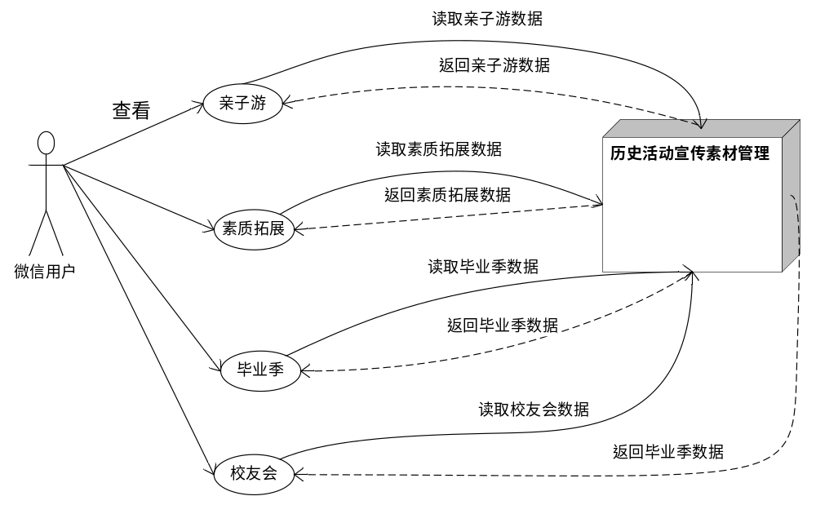
1.4用户查看历史活动宣传素材用例图

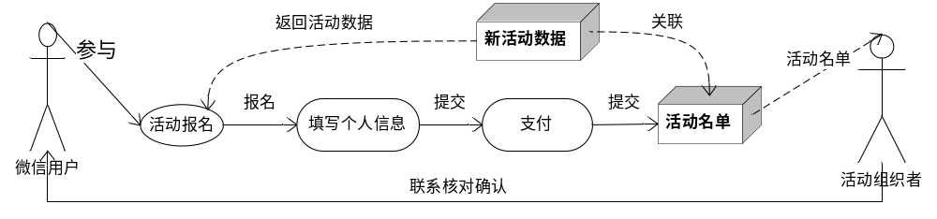
1.5用户活动报名用例图

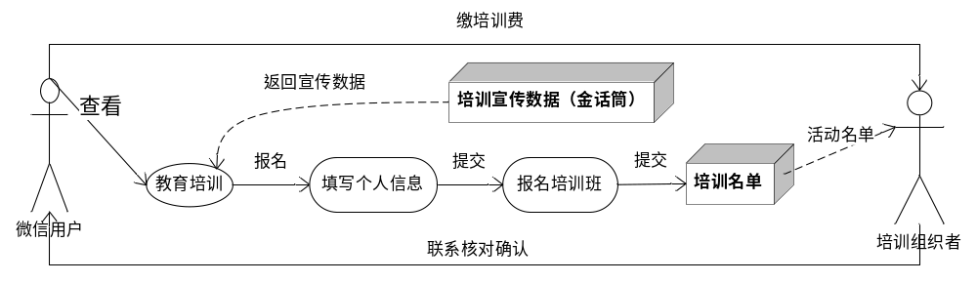
1.6用户查看教育培训用例图

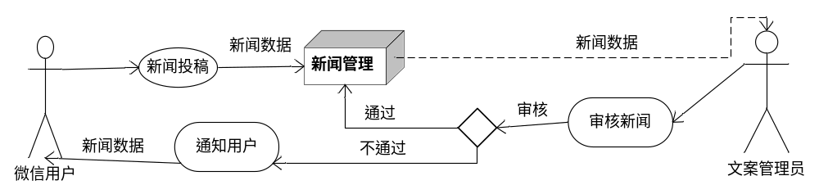
1.7用户新闻投稿用例图

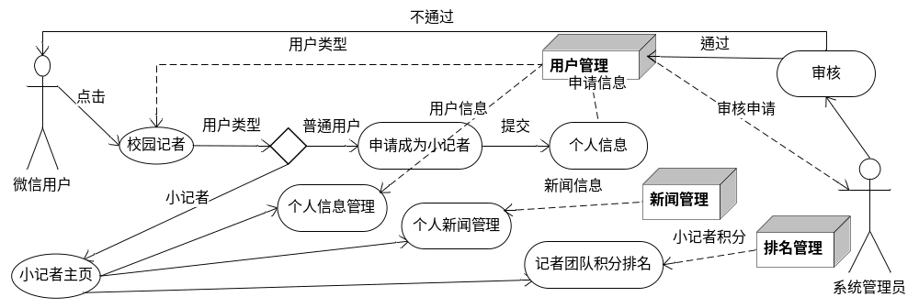
1.8小记者用例图

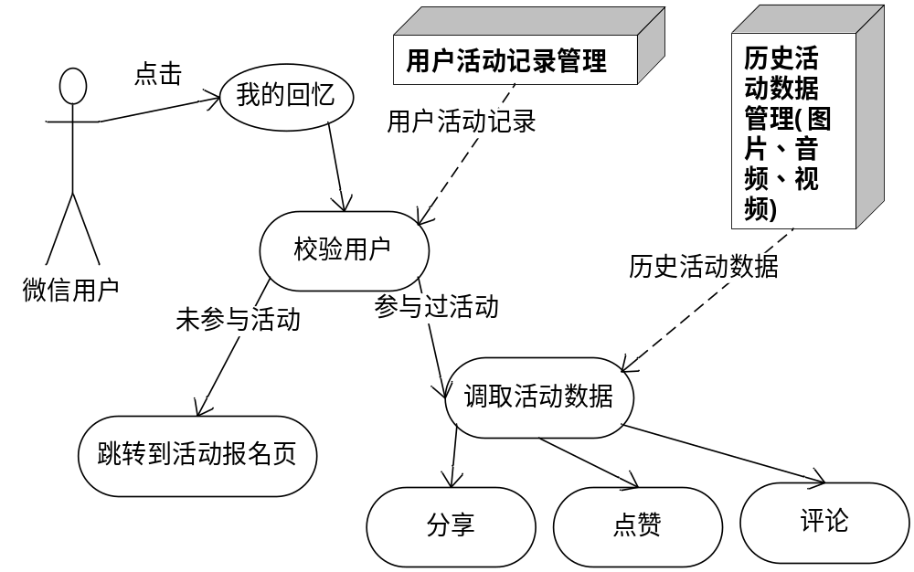
1.9我的回忆用例图

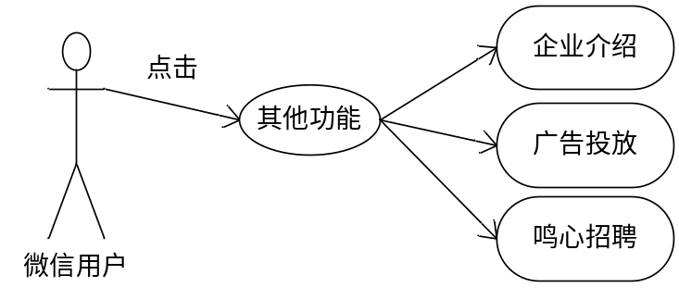
1.10其他功能用例图

